2025级专业人才培养方案

二级学院 | 数字创意与工程学院
专业 | 数字媒体技术
编写人员
审核人 | 陈哲
批准人 | 张聪

二〇二五年
目录
一、 专业名称与代码 - 1 -
二、 培养对象与学制 - 1 -
三、 职业面向（参照教育部标准） - 1 -
四、 培养目标（参照教育部标准） - 1 -
五、 培养规格（参照教育部标准） - 1 -
六、 课程设置及学时安排（参照教育部标准） - 1 -
1． 公共基础课程 - 1 -
2． 专业课程 - 1 -
3． 实践性教学环节 - 2 -
4． 相关要求 - 2 -
七、 学时安排 - 2 -
八、 教学活动时间分配表 - 3 -
九、 学时分配比例表 - 3 -
十、 教学计划进程表（在excel表中计算后复制粘贴进来） - 4 -
十一、 实施保障 - 6 -
（一）师资队伍 - 6 -
（二）教学设施 - 6 -
（三）教学资源 - 7 -
十二、 质量保障和毕业要求 - 7 -

数字媒体技术专业人才培养方案
（2025级）

专业名称与代码
专业名称：数字媒体技术（510204）

培养对象与学制
招生对象：中等职业学校毕业、普通高级中学毕业或具备同等学力
学制：三年

职业面向
所属专业大类（代码） | 电子与信息大类（51）
所属专业类（代码） | 计算机类（5102）
对应行业（代码） | 数字内容服务（657）、影视节目制作（873）
主要职业类别（代码） | 视觉传达设计人员（2-09-06-01）、、数字媒体艺术专业人员S 主要职业类别（代码） （2-09-06-07）、全媒体运营师S（4-13-01-05）
主要岗位（群）或技术领域 | 内容编辑、视觉设计师、UI 设计师、技术美术、创意设计师、视频剪辑师、新媒体运营
职业类证书 | 数字媒体交互设计、数字创意建模、界面设计、虚拟现实应用 职业类证书 开发、数字影像处理

培养目标
本专业培养能够践行社会主义核心价值观，传承技能文明，德智体美劳全面发展，具有 一定的科学文化水平，良好的人文素养、科学素养、数字素养、职业道德、创新意识，爱岗 敬业的职业精神和精益求精的工匠精神，较强的就业创业能力和可持续发展的能力，掌握本 专业知识和技术技能，具备职业综合素质和行动能力，面向数字内容服务、影视节目制作等 行业的视觉传达设计员、数字媒体艺术专业人员、全媒体运营师等职业，能够从事视觉传达 设计、界面与交互设计、数字文创产品设计、音视频编辑等工作的高技能人才。

培养规格
本专业学生应在系统学习本专业知识并完成有关实习实训基础上，全面提升知识、能力、 素质，掌握并实际运用岗位（群）需要的专业核心技术技能，实现德智体美劳全面发展，总体上须达到以下要求：
- 坚定拥护中国共产党领导和中国特色社会主义制度，以习近平新时代中国特色社会 主义思想为指导，践行社会主义核心价值观，具有坚定的理想信念、深厚的爱国情感和中华 民族自豪感；
- 掌握与本专业对应职业活动相关的国家法律、行业规定，掌握绿色生产、环境保护、 安全防护、质量管理等相关知识与技能，了解相关行业文化，具有爱岗敬业的职业精神，遵 守职业道德准则和行为规范，具备社会责任感和担当精神；
- 掌握支撑本专业学习和可持续发展必备的语文、数学、外语（英语等）、信息技 术等文化基础知识，具有良好的人文素养与科学素养，具备职业生涯规划能力；
- 具有良好的语言表达能力、文字表达能力、沟通合作能力，具有较强的集体意识和 团队合作意识，学习1门外语并结合本专业加以运用；
- 掌握数字媒体技术基础、图文编辑、创意设计、构成基础、程序设计、三维软件基 础等方面的专业基础理论知识，具有良好的色彩运用和一定的数字绘画能力；
- 掌握图形图像处理、摄影摄像等方面的专业基础理论知识，能够根据需求分析进行 素材的采集、整理和加工，具有一定的创意策划能力；
- 掌握视觉传达设计、界面与交互设计、网页设计等技术技能，具有交互设计、文创 产品设计、Web 前端开发的实践能力；
- 掌握三维建模、灯光渲染、三维动画制作，以及音视频采集、后期特效制作等技术 技能，具有影视短片创意与制作的实践能力；
- 掌握合作完成项目策划、开展数字媒体运营的技术技能，具有融合媒体技术加工信 息内容向目标受众推广的能力；
- 掌握信息技术基础知识，具有适应本行业数字化和智能化发展需求的数字技能；
- 具有探究学习、终身学习和可持续发展的能力，具有整合知识和综合运用知识分析 问题和解决问题的能力；
- 掌握身体运动的基本知识和至少1项体育运动技能，达到国家大学生体质健康测试合格标准，养成良好的运动习惯、卫生习惯和行为习惯；具备一定的心理调适能力；
- 掌握必备的美育知识，具有一定的文化修养、审美能力，形成至少1项艺术特长或爱好；
- 树立正确的劳动观，尊重劳动，热爱劳动，具备与本专业职业发展相适应的劳 动素养，弘扬劳模精神、劳动精神、工匠精神，弘扬劳动光荣、技能宝贵、创造伟大的时 代风尚。

课程设置及学时安排

公共基础课程
思想道德与法治、毛泽东思想和中国特色社会主义理论体系概论、习近平新时代中国特色社会主义思想概论、国家安全教育、形势与政策、军事理论与军训、职业生涯规划、心理健康教育、就业与创业指导、劳动教育、体育1、体育2、体育3、体育4、大学语文、计算机应用基础、大学英语1、大学英语2、艺术类选修课、人文类选修课、科技素养类选修课、其他通识类选修课。

专业课程
（1）专业基础课程
设计基础、艺术设计概论、计算机辅助设计PS、视听语言
- 专业核心课程

影视策划、摄影与摄像、影视剪辑、影视特效、三维软件基础、短视频创作与运营、界面交互设计
专业核心课程主要教学内容与要求
序号 | 课程涉及的主要领域 | 典型工作任务描述 | 主要教学内容与要求
 | 影视策划 | 根据项目需求（如宣传片、广告、微电影、纪录片），进行创意构思、撰写策划案（含主题、风格、受众分析）、编写分镜头脚本及文案。 | 掌握影视项目策划流程、创意构思方法、受众分析；学习不同类型影视作品（宣传片、广告、剧情片、纪录片）的策划要点；精通分镜头脚本写作规范、文案撰写技巧（解说词、对白）。要求能独立完成具有可行性和创意的影视项目策划案及分镜头脚本。
 | 摄影与摄像 | 运用专业摄影摄像设备（相机、摄像机、灯光、录音设备），根据脚本要求完成高质量的画面拍摄与声音录制，控制构图、光影、色彩、运动。 | 掌握摄影摄像设备（单反/摄像机、镜头、三脚架、灯光、录音设备）操作与维护；精通构图法则、光线运用（自然光、人造光）、色彩控制、运动镜头设计；学习不同场景（室内、室外、访谈、活动）的拍摄技巧；掌握同期声录制规范。要求能独立完成符合脚本要求的、具有艺术表现力的高质量影像素材拍摄。
 | 影视剪辑 | 使用专业剪辑软件（如Premiere Pro, Final Cut Pro, DaVinci Resolve）对拍摄素材进行筛选、粗剪、精剪、组接，添加转场、字幕、基础调色、音效合成，形成流畅的叙事节奏。 | 熟练掌握主流剪辑软件操作；掌握剪辑理论（蒙太奇、叙事节奏、轴线原则）；学习素材管理、时间线编辑、多机位剪辑、基础调色（一级校色）、字幕制作、音效添加与音画同步；了解常用视频格式与编码。要求能独立完成符合策划要求的、叙事流畅、节奏得当的成片剪辑。
 | 影视特效 | 运用特效合成软件（如After Effects, Nuke）为影视作品添加动态图形、合成特效（抠像、跟踪、擦除）、制作片头片尾包装、MG动画等，增强视觉冲击力。 | 掌握特效合成软件核心功能（图层、关键帧动画、遮罩、效果器）；精通绿幕/蓝幕抠像技术、运动跟踪（摄像机/物体）、画面稳定与修复；学习动态图形设计原理、粒子系统、光效制作；了解常用特效插件。要求能独立完成影视项目中常见的特效合成与包装任务。
 | 三维软件基础 | 运用三维软件创建基础模型、材质贴图、灯光设置，制作简单三维动画或为特效/包装提供三维元素。 | 掌握三维软件基础操作（界面、视图、选择变换）；学习多边形建模基础、NURBS建模基础；掌握材质编辑器与贴图应用（颜色、凹凸、反射）、基础灯光类型与布光；学习关键帧动画原理、基础骨骼绑定与角色动画；了解渲染输出设置。要求能创建基础三维模型、赋予材质灯光、制作简单动画，为影视特效、包装或交互设计提供支持。
 | 短视频创作与运营 | 策划、拍摄、剪辑符合新媒体平台（如抖音、快手、B站、微信视频号）特性的短视频内容，并进行发布、推广与数据分析。 | 掌握新媒体平台特性与用户偏好；学习短视频选题策划、脚本写作（短平快）；精通手机拍摄技巧、快速剪辑方法（手机/电脑软件）；掌握短视频包装技巧（封面、标题、字幕、音效、特效）；学习平台发布规则、推广策略、粉丝互动、数据分析（播放量、完播率、互动率）。要求能独立完成从策划到发布的短视频作品，并具备基础运营思维。
 | 界面交互设计 | 设计用户友好的数字产品界面（如App界面、网页界面、智能设备界面、影视包装UI），规划用户操作流程与交互逻辑。 | 掌握用户体验（UX）设计原则、用户研究基础；学习信息架构设计、交互流程设计（线框图、流程图）；精通用户界面（UI）设计规范（iOS/Android/Web）、视觉设计（布局、色彩、图标、字体）；掌握原型设计工具（如Figma, Sketch, Adobe XD）；了解动效设计基础。要求能完成符合用户需求和平台规范的、美观易用的数字界面设计方案（含原型与视觉稿）。

（3）专业拓展课程
装饰图案、版式设计、AIGC基础与应用、采访与写作、游戏程序设计

实践性教学环节
- 实训
在校内外进行数字视觉设计、用户界面设计、三维动画制作、特效制作等实训，包括单 项技能实训、综合能力实训、生产性实训等。
- 实习
在数字内容服务、影视节目制作等行业的广告设计、影视传媒、互联网服务等企业进行数字媒体技术专业实习，包括认识实习和岗位实习。学校应建立稳定、够用的实习基地，选派专门的实习指导教师和人员，组织开展专业对口实习，加强对学生实习的指导、管理和考核。
实习实训既是实践性教学，也是专业课教学的重要内容，应注重理论与实践一体化教学。 学校可根据技能人才培养规律，结合企业生产周期，优化学期安排，灵活开展实践性教学。 应严格执行《职业学校学生实习管理规定》和相关专业岗位实习标准要求。
- 相关要求
学校应充分发挥思政课程和各类课程的育人功能。发挥思政课程政治引领和价值引领作用，在思政课程中有机融入党史、新中国史、改革开放史、社会主义发展史等相关内容；结 合实际落实课程思政，推进全员、全过程、全方位育人，实现思想政治教育与技术技能培养 的有机统一。应开设安全教育（含典型案例事故分析）、社会责任、绿色环保、新一代信息技术、数字经济、现代管理、创新创业教育等方面的拓展课程或专题讲座（活动），并将有关内 容融入课程教学中；自主开设其他特色课程；组织开展德育活动、志愿服务活动和其他实践 活动。

学时安排
总学时不少于2500学时，每16-18学时折算1学分，其中，公共基础课总学时一般不少于总学时的25%。实践性教学学时原则上不少于总学时的50%，其中，实习时间累计一般为6个月，可根据实际情况集中或分阶段安排实习时间。各类选修课程的学时累计不少于总学时的10%。军训、社会实践、入学教育、毕业教育等活动按1周为1学分。

教学活动时间分配表
学年  周数  项目 | 第一学年 |  | 第二学年 |  | 第三学年 |  | 小计
学年  周数  项目 | 一 | 二 | 三 | 四 | 五 | 六 | 小计
入学教育、军训 | 2
理论教学（含课内实践教学） | 16 | 16 | 16 | 16
法定假期 | 1 | 1 | 1 | 1 | 1 | 1
集中实践教学（含实习、实训、考证） |  | 1～2 | 1～2 | 1～2
期末复习考试 | 1 | 1 | 1 | 1
顶岗实习、毕业设计（论文） |  |  |  |  | 18 | 18
合计 | 20 | 20 | 20 | 20 | 20 | 19 | 119

学时分配比例表
课程性质 | 总学时 | 理论学时 | 实践学时 | 实践学时比例
公共必修课 | 688 | 374 | 314 | 45%
专业基础课 | 288 | 144 | 144 | 50%
专业核心课 | 448 | 160 | 288 | 64%
公共选修课 | 128 | 80 | 48 | 37%
专业拓展课 | 160 | 56 | 104 | 65%
集中实践课 | 912 | 0 | 912 | 100%
总计 | 2624 | 814 | 1810 | 68%

教学计划进程表

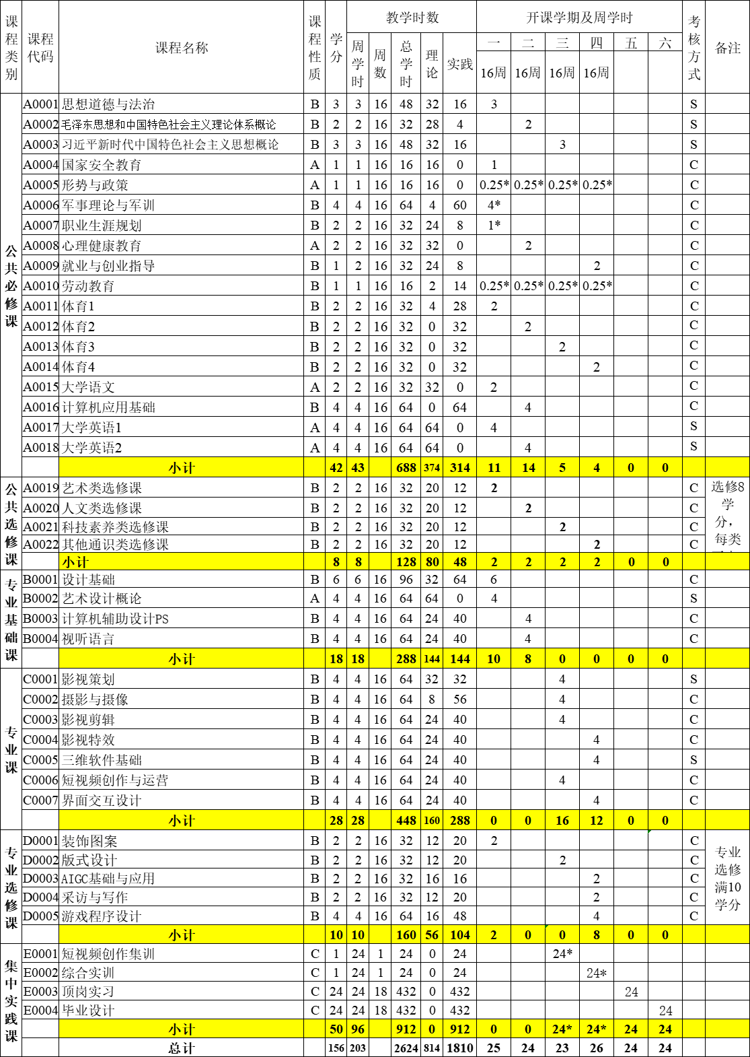

实施保障

（一）师资队伍
按照“四有好老师”“四个相统一”“四个引路人”的要求建设专业教师队伍，将师德师风作为教师队伍建设的第一标准。
1.队伍结构
学生数与本专业专任教师数比例不高于25∶1，“双师型”教师占专业课教师数比例一般不低于60%，高级职称专任教师的比例不低于20%，专任教师队伍要考虑职称、年龄、工作经验，形成合理的梯队结构。
能够整合校内外优质人才资源，选聘企业高级技术人员担任行业导师，组建校企合作、专兼结合的教师团队，建立定期开展专业（学科）教研机制。
2.专业带头人
原则上应具有本专业及相关专业副高及以上职称和较强的实践能力，能够较好地把握国内外互联网和相关服务、批发业、零售业行业、专业发展，能广泛联系行业企业，了解行业企业对本专业人才的需求实际，主持专业建设、开展教育教学改革、教科研工作和社会服务能力强，在本专业改革发展中起引领作用。
3.专任教师
具有高校教师资格；原则上具有数字媒体技术等相关专业本科及以上学历；具有一定年限的相应工作经历或者实践经验，达到相应的技术技能水平；具有本专业理论和实践能力；能够落实课程思政要求，挖掘专业课程中的思政教育元素和资源；能够运用信息技术开展混合式教学等教法改革；能够跟踪新经济、新技术发展前沿，开展技术研发与社会服务；专业教师每年至少1个月在企业或生产性实训基地锻炼，每5年累计不少于6个月的企业实践经历。
4兼职教师
主要从本专业相关行业企业的高技能人才中聘任，应具有扎实的专业知识和丰富的实际工作经验，一般应具有中级及以上专业技术职务（职称）或高级工及以上职业技能等级，了解教育教学规律，能承担专业课程教学、实习实训指导和学生职业发展规划指导等专业教学任务。根据学校《兼职教师队伍建设与管理办法》，聘请具备丰富的实践经验的行业企业专业人才和能工巧匠担任兼职教师承担专业课程教学任务。

（二）教学设施
主要包括能够满足正常的课程教学、实习实训所需的专业教室、实训室和实习实训基地。
1.专业教室基本要求
具备利用信息化手段开展混合式教学的条件。一般配备黑（白）板、多媒体计算机、投影设备、音响设备，具有互联网接入或无线网络环境及网络安全防护措施。安装应急照明装置并保持良好状态，符合紧急疏散要求、安防标志明显，保持逃生通道畅通无阻。
- 校内外实验、实训场所基本要求
校内实训基地围绕 专业的基本技能、核心技能和拓展技能，以专业技能递进为主线进行建设。实训平台，设备先进、工位充足，贴近生产实际，为本专业所开设的课程进行理实一体化教学、岗位专项技能实训、工种考核等教学提供了保证。
序 | 实训场所名称 | 主要实训项目 | 对应课程
1 | 设计制作室 | 艺术绘画、手工制作 | 设计基础、装饰图案
2 | 摄影实训室 | 产品拍摄、人像拍摄 | 摄影与摄像
3 | 专业机房 | 图形图像处理、交互设计、影视剪辑与合成、网页设计、程序设计 | 计算机辅助设计PS、三维软件基础、界面交互设计
4 | 虚拟演播室 | 视频拍摄 | 影视策划、短视频创作、摄影与摄像
校外实训基地
序 | 企业名称 | 主要实训项目 | 对应课程
1 | 扬中市融媒体中心 | 新闻采访、短视频拍摄 | 采访与写作、短视频创作

3.实习场所基本要求
符合《职业学校学生实习管理规定》《职业学校校企合作促进办法》等对实习单位的有关要求，经实地考察后，确定合法经营、管理规范，实习条件完备且符合产业发展实际、符合安全生产法律法规要求，与学校建立稳定合作关系的单位成为实习基地，并签署学校、学生、实习单位三方协议。

（三）教学资源
主要包括能够满足学生专业学习、教师专业教学研究和教学实施需要的教材、图书及数字化资源等。
1.教材选用基本要求
按照国家规定，经过规范程序选用教材，优先选用国家规划教材和国家优秀教材。专业课程教材应体现本行业新技术、新规范、新标准、新形态，并通过数字教材、活页式教材等多种方式进行动态更新。
2.图书文献配备基本要求
图书文献配备能满足人才培养、专业建设、教科研等工作的需要，专业类图书文献主要包括：有关数字媒体技术、方法、思维以及实务操作类图书，数字媒体技术类文献等，及时配置新经济、新技术、新工艺、新材料、新管理方式、新服务方式等相关的图书文献。
3.数字教学资源配置基本要求
建设、配备与本专业有关的音视频素材、教学课件、数字化教学案例库、虚拟仿真软件等专业教学资源库，充分应用公共职教云平台、国家资源库、智慧职教、中国大学慕课等在线课程平台，要求种类丰富、形式多样、使用便捷、动态更新、满足教学。

质量保障和毕业要求
1.质量保障
（1）学校和二级院系应建立专业人才培养质量保障机制，健全专业教学质量监控管理制度，改进结果评价，强化过程评价，探索增值评价，吸纳行业组织、企业等参与评价，并及时公开相关信息，接受教育督导和社会监督，健全综合评价。完善人才培养方案、课程标准、课堂评价、实验教学、实习实训、毕业设计以及资源建设等质量保障建设，通过教学实施、过程监控、质量评价和持续改进，达到人才培养规格要求。
（2）学校和二级院系应完善教学管理机制，加强日常教学组织运行与管理，定期开展课程建设、日常教学、人才培养质量的诊断与改进，建立健全巡课、听课、评教、评学等制度，建立与企业联动的实践教学环节督导制度，严明教学纪律，强化教学组织功能，定期开展公开课、示范课等教研活动。
（3）专业教研组织应建立线上线下相结合的集中备课制度，定期召开教学研讨会议，利用评价分析结果有效改进专业教学，持续提高人才培养质量。
（4）学校应建立毕业生跟踪反馈机制及社会评价机制，并对生源情况、职业道德、技术技能水平、就业质量等进行分析，定期评价人才培养质量和培养目标达成情况。
2.毕业要求
根据专业人才培养方案确定的目标和培养规格，完成规定的实习实训，全部课程考核合格或修满学分，准予毕业。
学校可结合办学实际，细化、明确学生课程修习、学业成绩、实践经历、职业素养、综合素质等方面的学习要求和考核要求等。要严把毕业出口关，确保学生毕业时完成规定的学时学分和各教学环节，保证毕业要求的达成度。
接受职业培训取得的职业技能等级证书、培训证书等学习成果，经职业学校认定，可以转化为相应的学历教育学分；达到相应职业学校学业要求的，可以取得相应的学业证书。

2025年6月

